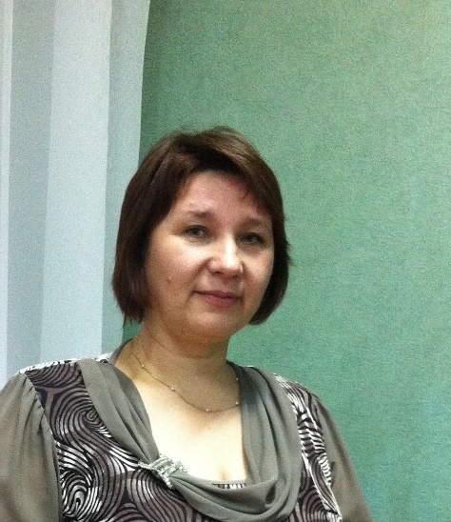 | Обобщение педагогического опыта  учителя английского языка Иванниковой Ольги Владимировны, высшая квалификационная категория  МОАУ «Покровская СОШ»  по теме «Коммуникативно-деятельностный подход при обучении английскому языку»

Я работаю третий год над проблемой: «Коммуникативно-деятельностный подход при обучении английскому языку»
В этом направлении интересна работа Натальи Афанасьевой, кандидата психологических наук, доцента кафедры психологии Вологодского института развития от теорий развития и формирования личности до конструирования уроков, которые способны решать соответствующие задачи, путь непростой. Передо мной встало много вопросов, которые я решала путем самообразования, творческого сотрудничества с коллегами, изучения опыта коллег.
Реализуя коммуникативно-деятельностный подход, я решаю следующие вопросы:
- формирование ценностной определенности и ценностной толерантности;
- формирование конвергентного и дивергентного мышления, поисковой активности;
- формирование самосознания;
- формирование самостоятельности;
- формирование способности к кооперации.
Прежде чем перейти к решению задач, я с помощью различных диагностик определила учебные возможности и личные особенности учащихся. Без этого невозможно полноценное обучение.
Решая первую задачу, я обращаюсь к способам целеполагания на уроке, так как целеполагания дают возможность открыть ребёнку для себя мотивы получения новых знаний. Перед началом цикла уроков по теме ученикам предлагаю ответить на вопросы анкеты. Когда данные собраны, я решаю, на использовании каких компонентов лучше построить тот или иной урок, так как результаты зависят от отношения ребенка к чему-либо или кому-либо. Имея в своем «досье» информацию по каждому ученику, составляю тематический план, в противном случае речевые акты будут совершаться помимо соучастия личности ученика.
Решая другие задачи, которые предполагает формирование поисковой активности, развитие дивергентного мышления, самостоятельности, формирование самосознания, способности к кооперации, я использую метод проектов. В наших проектах доминирует творческо-информационная направленность, и информация облекается в разные формы. Учащиеся признают, что проектная работа дает им намного больше, чем обычная работа. Анализируя метод проектов в своей деятельности, могу сделать вывод, что это технология сформировала у детей ряд творческих умений:
найти многовариантное решение проблемы; слушать собеседника и вести дискуссию;
кратко излагать свою мысль.
У учащихся повысилась мотивация к предмету, и как следствие повысилось качество знаний. Реализация коммуникативно-деятельностного подхода через различные методы дает положительный результат: оптимизация труда учителя; самостоятельность, творчество, активность, толерантное отношение учащихся; 100% успеваемость, результативное участие учащихся в олимпиадах, научно-практических конференциях, активное участие в неделях английского языка.

